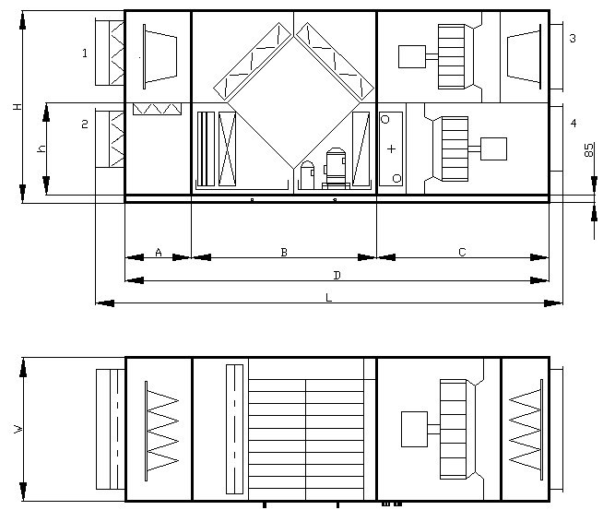Схема установки “PoolPro”

Все теплообменники имеют антикоррозионное покрытие

Внутренняя сторона установки: нержавеющая сталь

Внешняя сторона оцинкованная сталь

**Режимы работы:**

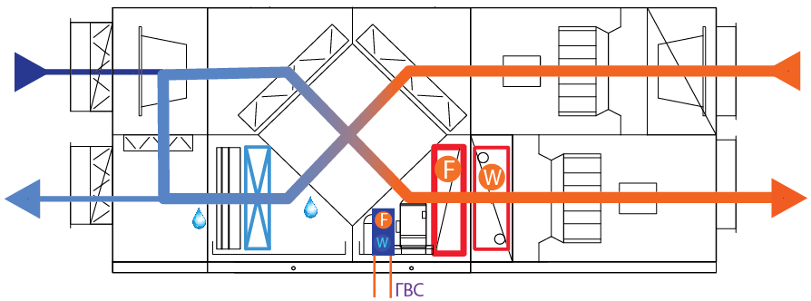

**Зима (Основной режим)**

Основной режим для зимнего времени, осуществляется влагоудаление и подача в бассейн свежего воздуха .

Вентиляторы работают на 100%

Подмес свежего воздуха 30%

Работает тепловой насос

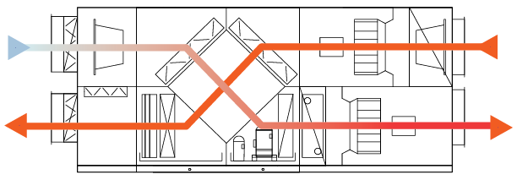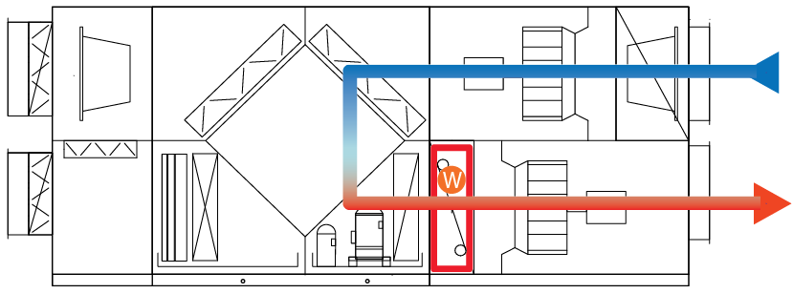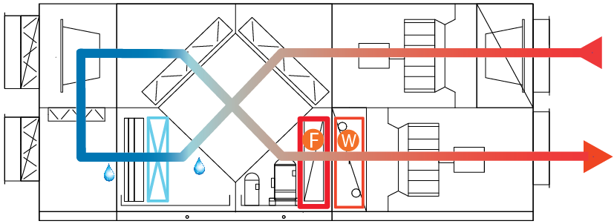

**Лето**

Режим, в котором осуществляется вентиляция помещения бассейна свежим теплым воздухом. Поддержание заданного уровня влаги достигается за счет удаления влажного воздуха , и подачи теплого сухого .

Тепловой насос не работает

Вентиляторы работают на 100%

100% вентиляция воздуха.

**Быстрый нагрев**

Предназначен для условий, когда в помещении бассейна нет людей и нет выделение влаги, зеркало воды накрыто колпаком или пленкой.

Рециркуляция воздуха 15% мощности вентиляторов.

Водяной нагреватель работает в дежурном режиме

**Активное осушение**

Используется когда в бассейне нет людей, но происходит активное влаговыделение .

Установка работает в дежурном режиме, поддерживая определенную влажность за счет работы теплового насоса.

Рециркуляция 100%

Работает тепловой насос

Подмес свежего воздуха 0%